國立臺灣大學管理學院國際企業學系研究所論文考試評分表
姓名 |  | 學號
學系 | 國際企業學系 |  | □博士班 ■碩士班 □碩士在職專班
指導教授
論文題目 | （中文）
論文題目 | （英文）
評分欄 | (請以百分制表示)
評語
考試委員
(簽章)
備註 | 1.論文口試成績評分以70分為及格，100分為滿分。  2.論文口試成績評分通過後，敬請委員在學位考試試卷(口試紀錄表)上簽名，並給予學位考試等第制成績。

※等第制與百分制成績對照表
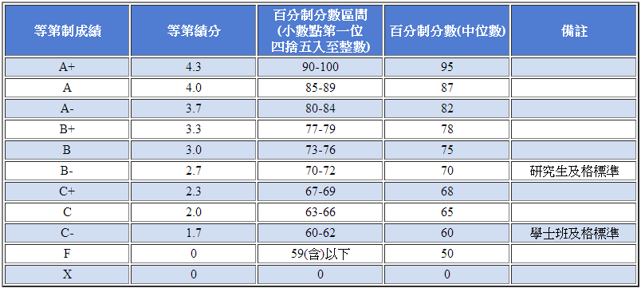

※成績評量定義
A+：所有目標皆達成且超越期望（All goals achieved beyond expectation）
A ：所有目標皆達成（All goals achieved）
A-：所有目標皆達成，但需一些精進（All goals achieved, but need some polish）
B+：達成部分目標，且品質佳（Some goals well achieved）
B ：達成部分目標，但品質普通（Some goals adequately achieved）
B-：達成部分目標，但有些缺失（Some goals achieved with minor flaws）
C+：達成最低目標（Minimum goals achieved）
C ：達成最低目標，但有些缺失（Minimum goals achieved with minor flaws）
C-：達成最低目標但有重大缺失（Minimum goals achieved with major flaws）
F ：未達成最低目標（Minimum goals not achieved）
X :因故不核予成績（Not graded due to unexcused absences or other reasons）

